Я и мой друг.

У меня есть подруга, зовут её Арина. Мы вместе учимся, а познакомились ещё в первом классе. За эти шесть лет мы ни разу не ссорились.

Арина – очень весёлый и жизнерадостный человек. Если мне грустно, то развеселить меня может только она. А сделать это может самым неожиданным способом. То внезапно откуда-то конфетку достанет, то начнёт смешные рожицы показывать. Вообще с Ариной никогда не бывает скучно.

Внешне Арина очень симпатичная. У неё большие карие глаза, светло-русые короткие волосы. Она не высокая, чуть повыше меня.

С Ариной у нас очень много общих интересов: мы вместе ходим на танцевальный, вокальный кружки. Часто вместе выступаем на концертах и даже вместе пишем стихи. Любит она математику, увлекается игрой на гитаре. За всё, что Арина ни возмётся, у неё получается отлично. Также она неплохо готовит и хорошо вышивает крестом. Любимые Аринины цвета: фиолетовый, голубой, розовый, белый и чёрный. Это заметно по её одежде. Фантазия у Арина развита на 100%! Она неплохо рисует, пишет стихи и рассказы.

Ну, теперь о фотографиях! На первой фотографии изображены мы на уроке физкультуры. Так как я очень люблю фотографировать и фотографироваться, мы решили: если останется свободное время, то сфотографируемся. И свободное время появилось, мы сделали снимок на мой телефон.

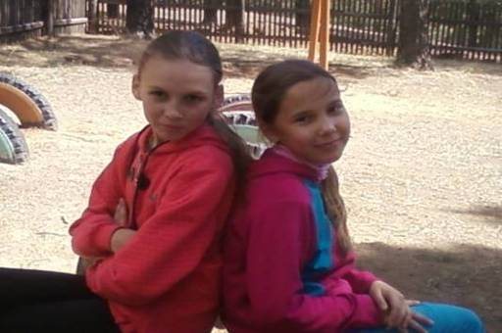

Фото № 1.

На второй фотографии видно, как мы решили повторить то, что изучали по математике. Дело было так: вокальный кружок проводится у нас в школе, я как всегда пришла с фотоаппаратом. А пришла Арина, она сказала: «Давай вспомним, что мы изучали по математике!» Я ответила: «Давай! А то я немножко не поняла тему!» И пока мы повторяли тему, нас сфотографировали.

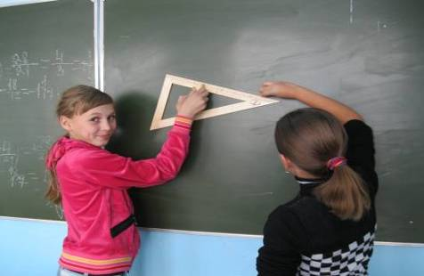

Фото № 2

А на третьей фотографии мы выступаем на концерте, посвящённом Дню учителя. После концерта нас похвалила учитель русского языка. Она сказала, что мы очень хорошо поём.

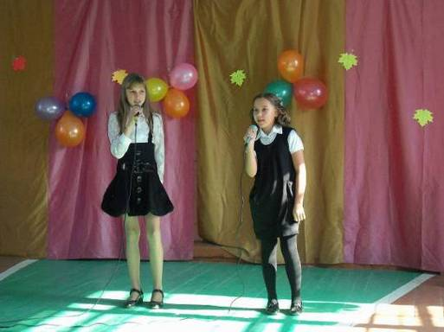

Фото № 3

Вообще у нас с Ариной много фотографий, а если про все написать, то получится очень огромное сочинение.

Я уверена, что Арина никогда меня не предаст и не подведёт. Я хочу, чтобы мы дружили ещё много лет, и никогда не ссорились!

